Лабораторна робота №7. Функції

**Автор:** Стась Артем

**Група:** КН-922Б

**Завдання:**

**1.**Переробити програми, що були розроблені під час виконання лабораторних робіт з тем "Масиви" та "Цикли" таким чином, щоб використовувалися функції для обчислення результату.

**2.**Функції повинні задовольняти основну їх причетність - уникати дублювання коду.

Тому, для демонстрації роботи, ваша програма (функція main()) повинна мати можливість викликати розроблену функцію з різними вхідними даними.

**3.**Слід звернути увагу: параметри одного з викликів функції повинні бути згенеровані за допомогою генератора псевдовипадкових чисел random().

**4.**Слід звернути увагу (#2): продемонструвати встановлення вхідних даних через аргументи додатка (параметри командної строки).

Обробити випадок, коли дані не передались - у цьому випадку вони матимуть значення за умовчуванням, обраними розробником.

**Опис програми**

***Функціональне призначення***

Ця програма виконує дві операції.

1. Розташовує числа за методом “бульбашки “

**2.**Знаходить факторіал заданого числа .

Опис логічної структури

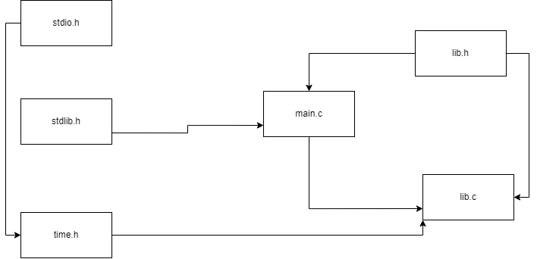

(мал.1) графічна структура

***Вміст файлу "main.c"***

Головний файл

Це файл, який містить точку входу, виклики функцій lab05, lab06 та значення для аргументів цих функцій.

int main(int argc, char *argv[])

## Головна функція.

Послідовність дій

* Присвоїти значення аргументам argc і argv.

1. argc - аргумент типу int необхідний для обчислення чисел в масиві .
2. argv - масив типу char який зберігатиме в собі значення від якого почнеться перевірка всіх чисел .

* Створення змінних яким буде надано значення для аргументів функцій link lab05, lab06.

1. t - зберігає значення за умовчуванням від якого буде починатися перевірка квитків для функції lab06. Воно буде використовуватися якщо не будуть передані аргументи командного рядка.
2. c - змінна яка використовується для перевірки аргументів командного рядка.

* Генеруємо рандомні числа за допомогою генератора rand() та функції srand(), після чого привласнюємо їх пріменним a .
* Потім викликаємо функцію lab05 і присвоюємо її аргументам значення примінних a.
* srand((unsigned int)time(NULL));
* h = rand() % 10;
* lab05(h);
* Робимо перевірку на те, чи були введені аргументи через командний рядок.
* Якщо одна з перевірок не була пройдена, то присвоюємо аргументам функції lab06 значення за замовчуванням.

      lab06(t,s);

    }

    else

    {

      lab06(d,s);

    }

    return 0;

}

(мал.2)Схема функції main

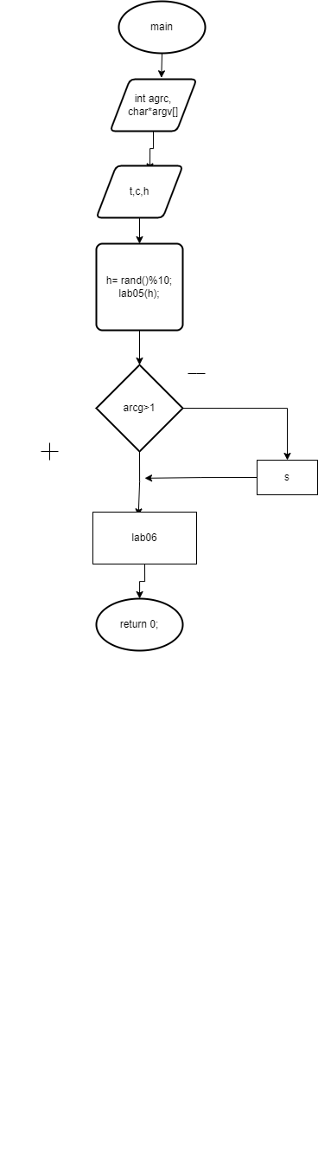

***Вміст файлу "lib.c"***

Бібліотечний файл

Цей файл містить реалізацію функцій lab05, lab06.

int lab05(h)

В цю функцію передається рандомне число.

Послідовність дій

* Створення змінної i.
  1. i - використовується для змінна "i" виступає зберігачем добутка самої себе на, ітераційно змінну, змінну "a"
* Запуск циклу у встановленому діапазоні.
* for (a = h; a>0 ; a--)
* Розрахунок факторіала за допомогою формул .
* i= i*a;

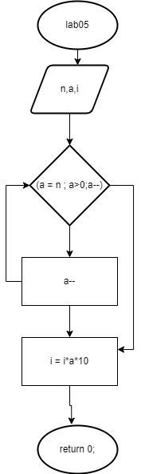

(мал.3) Схема алгоритму функції lab05

int lab06(long int b[], int s)

Аргументи

i - змінна для цикла

j- Змінна для цикла

c- Змінна для виводу даних

Послідовність дій

* Створення змінних
* Створення циклу який порівнює два сусідніх елементи.
* for ( i = 0; i<s - 1;i++)
* {
* for ( j  =0;j<s-i-1;j++)
* {
* якщо вони йдуть у неправильному порядку, то міняємо їх місцями.
* if (b[j] > b[j+1])
* {
* c =b[j];
* b[j] = b[j+1];
* b[j+1] = c;
* }

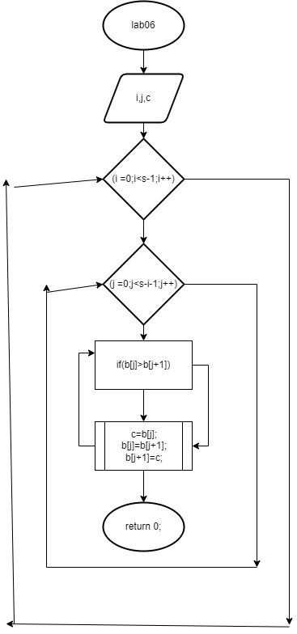

(мал. 4) Схема алгоритму функції lab06

***Вміст файлу "lib.c"***

Бібліотечний файл

Цей файл містить декларацію функцій lab05, lab06.

int lab05(int h);

int lab06(long int arr[], unsigned int s );

***Структура проекту лабораторної роботи:***

├── lab07

├── Makefile

├── README.md

└── src

├── lib.c

├── lib.h

└── main.c

***Варіанти використання***

1. Ви можете використовувати цю програму двома способами. Перший спосіб-це розрахунок факторіалу числа заданого рандомно (мал. 5).

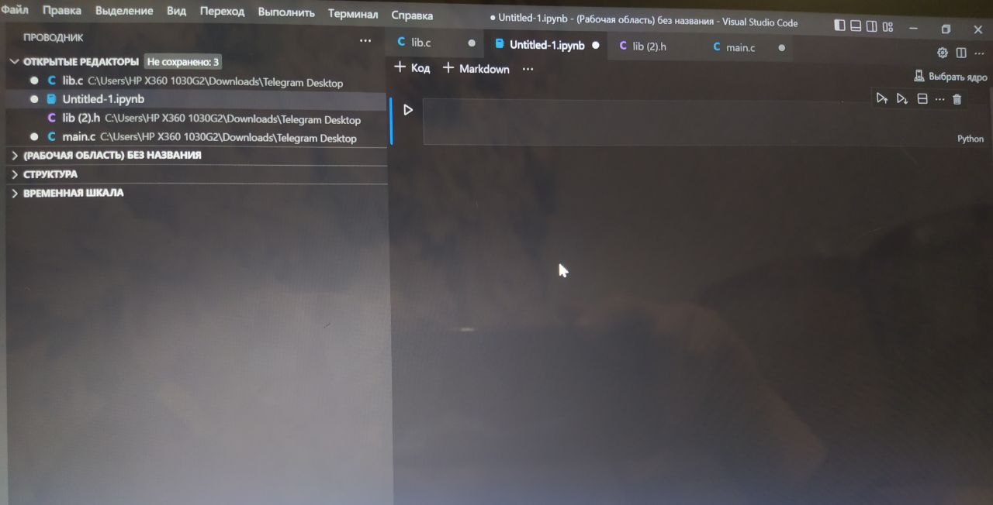

(мал.5)Як користуватися програмою

1. Другий метод використання цієї програми – це розташування цифр за методом “бульбашки”



(мал6) Як користуватися програмою

1. Щоб побачити результати роботи програми, вам потрібно завантажити її в LLDB, завантажуючи програму. факторіал числа вибереться рандомно . Якщо треба побачити як розташуються числа за методом “бульбашки”, то для цього вам знадобиться точку зупинки для рядка з "return 0"; У функції lab05, та вивести значення (мал5). Якщо ви хочете факторіал числа вибереться рандомно, вам потрібно зробити точку зупинки для рядка з "return 0;" у функції lab06, після того, щоб дізнатися число , вам потрібно вивести змінну i, і щоб переглянути розташування чисел , вам потрібно вивести масив b[](мал 8)

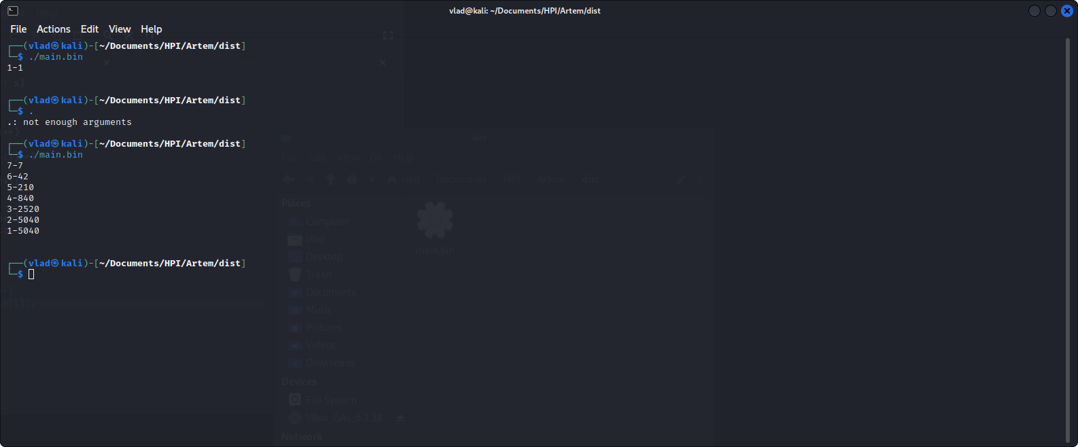

(мал. 7) Як дізнатися факторіал числа

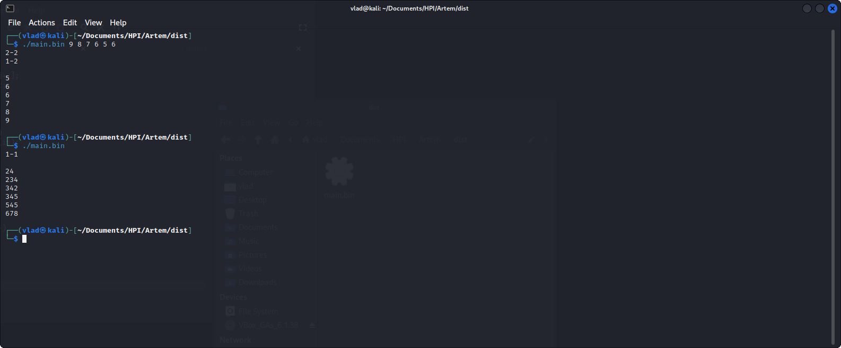

(мал. 8) Як дізнатися розташування чисел та їх перегляд!

Висновки: у цій роботі з було перетворено лабораторні проекти № 5 та № 6 для використання функцій. Було набуто навичок роботи з функціями, їх декларація, реалізація та виклик. Були отримані, також навички роботи з бібліотечними файлами їх зв’язком у виконанні різних дій з функціями та їх зв’язком між собою. Під час тестування програми були отримані результати функції lab05 - це отримання факторіала числа та роботи циклу lab06 - це розташування чисел за методом “бульбашки” та їх перегляду.